Коррекционно-развивающая игра «Весёлые ступеньки»
Возраст : 5-7 лет (дошкольник)
Цель: коррекция звукопроизношения у детей дошкольного возраста.
Задачи:
1 – вариант:
- Знакомство, уточнение правильной артикуляции гласных звуков, через модели (наглядный образ - артикулемы звука)
- Научить самостоятельно «добывать» знания, грамотно и целенаправленно планировать свою деятельность.
- Автоматизация согласного звука в открытых и закрытых слогах
- Научить и закрепить соотношение звука и буквы
- Закрепление звуко – буквенного анализа
Оборудование: лесенка – ступеньки с моделями гласных звуков, игрушка – звуковичок с липкой лентой на животике (наклейка –сменная модель звука),модели согласных звуков, карточки с буквами, букварь – раскраска как итоговый приз.

Наглядное моделирование в работе
логопеда детского сада.
Пособие игра «Весёлые ступеньки»
Формирование правильного звукопроизношения у детей – это сложный процесс, ребенку предстоит научиться управлять своими органами речи, воспринимать обращенную к нему речь, осуществлять контроль за речью окружающих и собственной.
Каждый логопед ищет способ сделать процесс коррекционно-развивающего обучения наиболее эффективным. Использование моделей на логопедических занятиях позволяет этого добиться. Практика логопедической работы показывает, что метод наглядного моделирования является эффективным коррекционным средством. Он позволяет ребенку зрительно представить абстрактные понятия (звук, слово, текст), научиться работать с ними. Это особенно важно для дошкольников, поскольку мыслительные задачи у них решаются с преобладающей ролью внешних средств, наглядный материал усваивается лучше вербального (Т.В.Егорова,1973;А.Н.Леонтьев,1981).
Наглядное моделирование - это воспроизведение существенных свойств изучаемого объекта, создание его заместителя и работа с ним.
Использование модели приведет к поставленным целям в том случае, если будут пройдены все этапы работы с моделью:
- знакомство с графическим образом модели;
- дешифровка модели;
- непосредственно работа с моделью.
Формирование навыков наглядного моделирования происходит в определенной последовательности с постоянным повышением доли самостоятельного участия дошкольников.
Использование моделей на логопедических занятиях ставит своей целью формирование представлений об основных признаках и структуре изучаемых объектов, об отношениях и связях между элементами этих объектов.
Благоприятный эмоциональный фон создают упражнения типа «Путешествия». Как отмечал К.Д.Ушинский, когда ребенок видит картинку, ему сразу хочется заговорить! Поэтому свою игру, мы построили на наглядности специфического значения.
ИГРА: «Веселые ступеньки»
.
1 ВАРИАНТ: (гласные звуки)
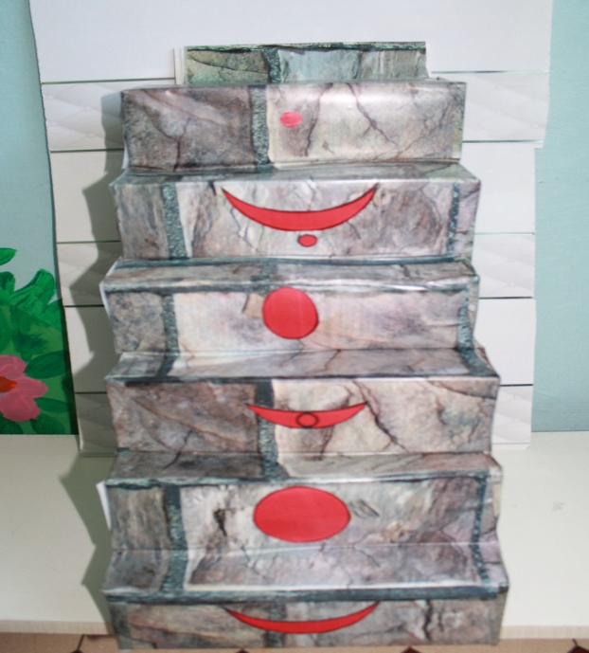
Нередко у детей страдают и гласные звуки, они произносят их нечетко, как бы затушевывая их звучание. Между тем правильное произношение гласных звуков очень важно, поскольку гласные служат основой для развития навыка звукового, звуко – слогового, звуко – буквенного анализа, что подготавливает ребенка к обучению грамоте. 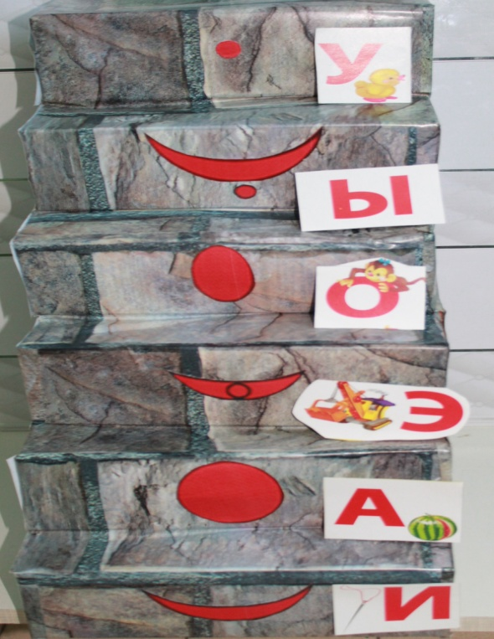 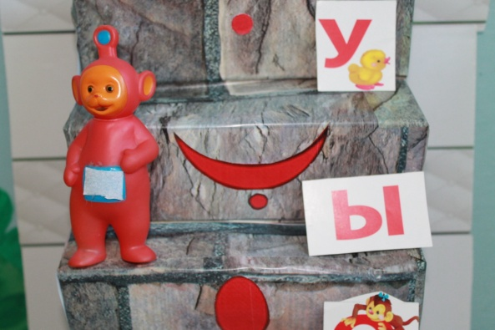
Методические рекомендации:
Примерные задания:
- поймай звук
Взрослый произносит гласные звуки, а ребенок должен хлопнуть в ладоши, услышав заданный звук.
- внимательный малыш
Взрослый называет звук, а ребенок должен показать соответствующий символ.
- хорист
Пропеваем заданный звук с разными интонациями, при этом по лесенке шагает звуковичок .
- сломанный телевизор
Объясните ребенку, что у звуковичка сломался звук, и поэтому нельзя услышать, что говорит звуковичок (взрослый беззвучно артикулирует гласные звуки). Ребенок должен угадать, какой звук произносится. Затем можно поменяться ролями.
- звуковые песенки
Предложите ребенку составить звуковые песенки типа «а-у» (дети кричат в лесу), «у-а» (плачет ребенок), «и-а» (кричит ослик), «о-о» (мы удивляемся). Сначала ребенок определяет первый звук в песенке, протяжно пропевая ее, затем - второй. Потом малыш с помощью взрослого прошагивает по лесенке эту песенку из звуковых символов.
- кто первый
Покажите ребенку картинку с предметом, который начинается с гласного «а», «у», «о» или «и». Ребенок должен четко назвать, что нарисовано на картинке, выделяя голосом первый звук (например, «у-у-у-утка»). Затем ребенок должен выбрать соответствующий символ на лесенке.
- эхо
Цель игры - закрепить четкое произношение гласных звуков. Звуковичок произносит ряд звуков (звукосочетаний) шагая по лесенке, а дети (эхо) - повторяют то, что услышали и увидели, например: [а][у], [и][о], [и]о][э], [у][а][ы], [у][а], [ы][й], [э][й], [а][о].
- Фонематические сказки (см.приложение)
Как уже говорилось выше, обучение дошкольника чтению должно происходить в игре. Фонематические сказки являются продолжением игр со звуковыми символами. Фонематические сказки помогают закрепить знания ребенка о звуках, а также познакомить его с буквами. Фонематические сказки помогают ребенку научиться разделять понятия «звук» и «буква».
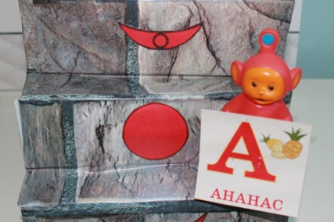
2.ВАРИАНТ: (согласные звуки)
« от звука к букве»
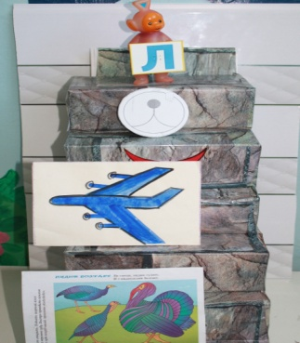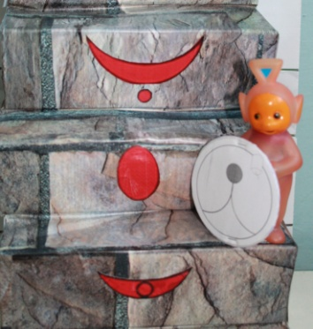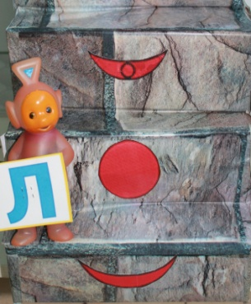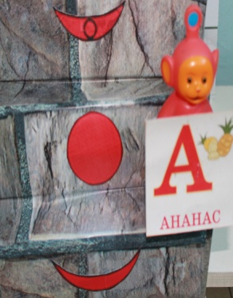
- Составление модели
- Игра со звуком «волшебные шаги»
- Автоматизация звука в открытых и закрытых слогах
- Для каждого звука рекомендуются следующие виды заданий:
- подобрать слова на заданную модель артикуляции;
- выделить из текста, стихотворения слова с заданным звуком и показать соответствующую модель;
- составить слог на заданную модель артикуляции;
- придумать слово со слогом, написанным при помощи моделей артикуляции;
- определить место заданного звука в слове (начало, середина, конец слова), обозначив его моделью;
- добавляя разные звуки к слогу, «написанному» при помощи моделей артикуляции, получить новое слово;
- Соотношение звука и буквы
- Звуко – буквенный анализ
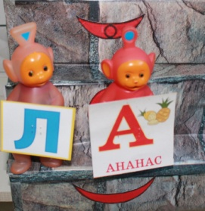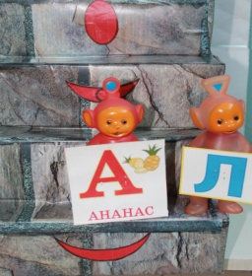
После того, как ребенок научился распознавать не различаемые звуки по моделям, включаем следующие виды занятий:
- выделить не различаемые звуки из потока звуков (одновременно два звука, каждый звук в отдельности) показом соответствующих моделей;
- при произнесении слогов (слов), состоящих из заменяемых звуков, показывать соответствующую модель артикуляции;
- подобрать картинки, названия которых отличаются одним из не дифференцируемых звуков, при назывании которых показывать соответствующую модель артикуляции;
- выделить из текста слова с дифференцируемыми звуками, показывая при этом соответствующую модель артикуляции и т.д.
«Финал» - ребенок читает все гласные модели сливая с моделью согласного звука, выполняет задания звуковичка на звуко – буквенный анализ.
Приз: букварь – раскраска для каждого ребенка на итоговом занятие.
«ВЕСЁЛЫЕ СТУПЕНЬКИ» - НАМ ВЕСЕЛО, ЛЮБОЗНАТЕЛЬНО, ИНТЕРЕСНО!
Надеемся наша игра , и Вам станет помощником в работе!

